**CENTRO UNIVERSITÁRIO DINÂMICA DAS CATARATAS**

**CURSO: SISTEMAS DE INFORMAÇÃO**

**PRÁTICA PROFISSIONAL 1 – DOCUMENTO DE VISÃO**

**HENRIQUE ORTEGA TROGLIO**

**FOZ DO IGUAÇU - PR**

**2018**

**HENRIQUE ORTEGA TROGLIO**

**PRÁTICA PROFISSIONAL 1 – DOCUMENTO DE VISÃO**

Trabalho parcial avaliativo da disciplina de Prática Profissional 1, como requisito parcial para obtenção de nota e aprendizado, sob a orientação da Prof. Carlos Massami Kaneko.

**FOZ DO IGUAÇU – PR**

**2018**

**1. INTRODUÇÃO**

A empresa GO ROCK STORE foi fundada em 24/03/2012, atualmente localizada em Foz do Iguaçu – PR, na Rua Marechal Floriano Peixoto, 1171, Centro, atuando na comercialização de camisetas e artigos da cultura pop, bandas e jogos, como canecas, almofadas, chaveiros, bonecos, entre outros.

A loja realiza as vendas em balcão, com opções de pagamento em dinheiro, cartão de crédito, à vista e parcelado. A empresa realiza a compra de seus produtos parcelados e a prazo.

Atualmente a empresa possui 4 funcionários, sendo eles um gerente e três vendedores, além do proprietário da loja que atua como administrador. Atualmente a empresa faz suas compras com cerca de 16 fornecedores diferentes, localizados no Paraná ou em diferentes estados do país.

**2. OBJETIVO**

Este documento tem por objetivo fornecer uma visão geral do sistema proposto à empresa GO ROCK STORE, incluindo a coleta de analise e definição das necessidades e recursos necessários aos envolvidos e usuários finais. Os detalhes de como o sistema proposto ira atender essas necessidades e de como ele funcionará serão descritos no Documento de Caso de Uso e em documentos suplementares.

**3. ESCOPO**

O sistema proposto permitirá com que a empresa, além de fazer o controle sobre a loja, proporciona ao administrador do sistema a possibilidade de extrair relatórios mais detalhados sobre o seu negócio, de forma transparente e prática.

3.1. PERFIL DO SISTEMA ATUAL

O sistema atual utilizado pela empresa realiza um controle de estoque, identificando os produtos, marcas, fornecedores, informando o preço de compra e de venda, controle de financeiro, realização da venda, além da impressão de relatórios.

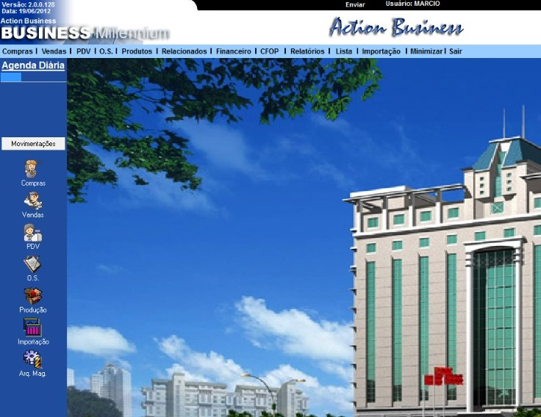

Figura 1: Tela Inicial do Sistema

Assim que um produto é adquirido, o usuário da entrada da entrada no produto, o cadastrando, e se necessário, cadastra o seu respectivo fornecedor. Em seguida, o usuário cadastra a compra realizada, selecionando o produto previamente cadastrado, a condição de pagamento e o fornecedor.

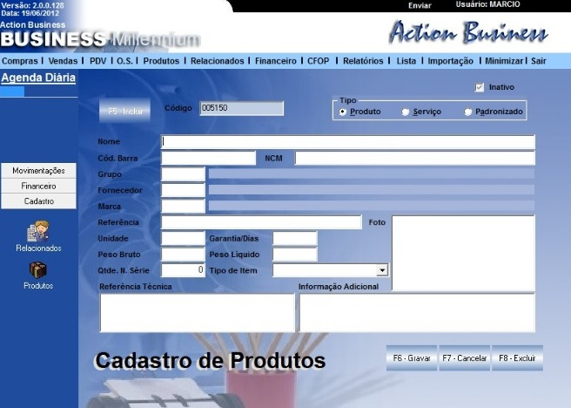

Figura 2: Tela de Cadastro de Produtos

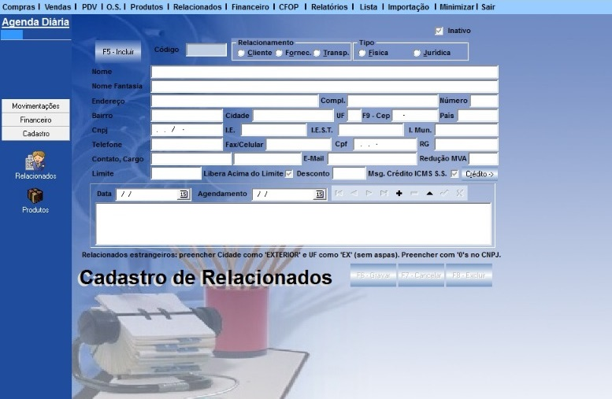

Figura 3: Tela de Cadastro de Fornecedores/Clientes/Funcionários

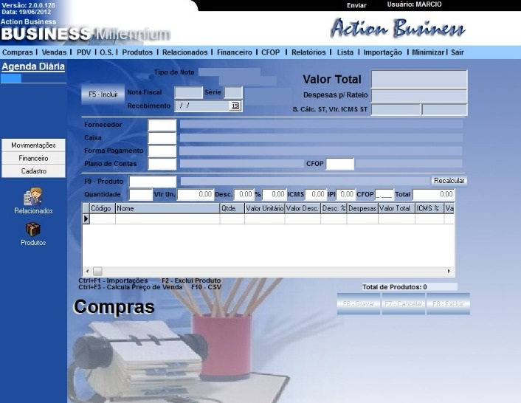

Figura 4: Tela de Cadastro de Compras

Ao realizar uma venda, o usuário seleciona os produtos que serão vendidos, a quantidade, forma de pagamento e ao final a nota fiscal.

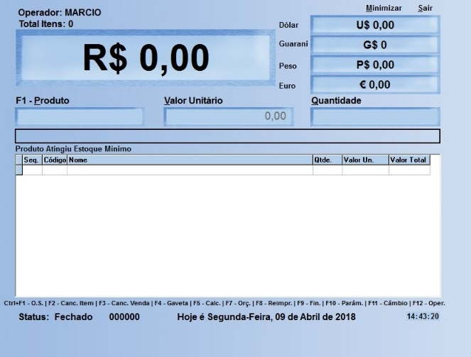Figura 5: Tela de Vendas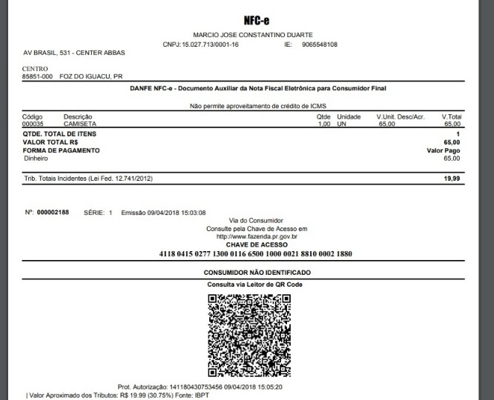Figura 6: Tela da Nota Fiscal emitida pelo sistema

Para ter um controle melhor sobre a loja, o usuário emite relatórios correspondentes ao setor de vendas.

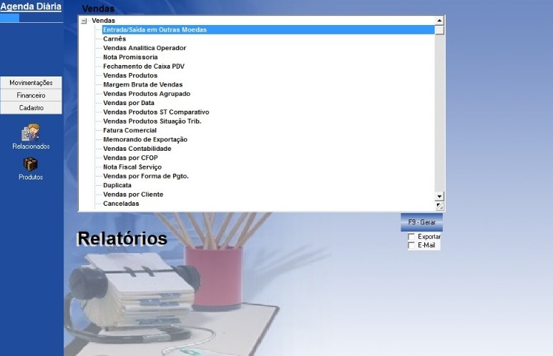

Figura 7: Opções de Relatórios de Vendas

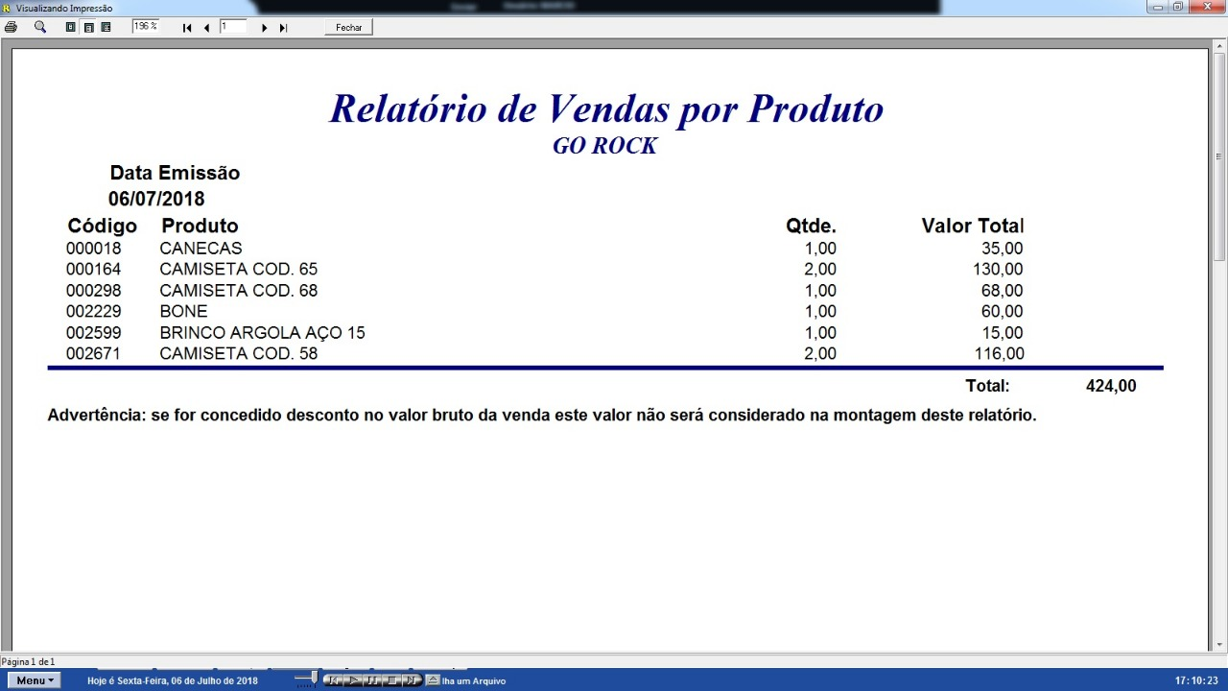

Figura 8: Exemplo de relatório que é utilizado

**4. GESTORES**

**Representante:** Márcio José Constantino Duarte;

**Cargo:** Proprietário da loja;

**Responsabilidades:** Auxiliar os envolvidos no projeto tanto no fornecimento de informações quanto na parte de planejamento do sistema.

**Critérios de Sucesso:** Expectativa de ampliar a capacidade de gestão da empresa, visando a maior obtenção de lucros e de ampliação da empresa.

**5. POSICIONAMENTO**

5.1. OPORTUNIDADE DE NEGÓCIOS

A Go Rock Store, empresa focada na comercialização de itens relacionados ao gênero de musica rock, assim como itens relacionados a cultura pop, atualmente localizada em Foz do Iguaçu – PR.

O objetivo do sistema é proporcionar a empresa recursos para que se tenha um controle sobre o negócio, além de auxiliar a empresa no uso do sistema de forma gerencial, com a geração relatórios mais objetivos e relevantes.

5.2. DESCRIÇÃO DO PROBLEMA

|  |  |
| --- | --- |
| O problema | * A empresa não utiliza todos os relatórios de seu sistema atual, pois boa parte não são relevantes. * A empresa não realiza o cadastro de clientes. |
| Afeta | A flexibilidade da empresa ao realizar tomadas de decisão |
| Seu impacto é | Seu impacto é principalmente com relação a oportunidades de negócio que poderiam ser exploradas e capitadas, especialmente na parte Empresa -> Cliente. |
| Uma solução seria | A elaboração de um sistema onde, além de realizar o controle da empresa e de seu clientes, dar a possibilidade de se obter relatórios que sejam mais relevantes e que obtenham mais resultados. |

5.3. DESCRIÇÕES DOS ENVOLVIDOS E USUÁRIOS

O objetivo desse sistema é fornecer ao funcionário os recursos necessários para uma melhor gestão da empresa.

|  |  |  |
| --- | --- | --- |
| **Nome** | **Representa** | **Papel** |
| Funcionário | Pessoa responsável pelo atendimento ao cliente. | Atende diretamente os clientes, realiza as vendas, cadastros de cliente, produto e venda. |
| Gerente/Administrador | Pessoa responsável por gerenciar todos os cadastros do sistema, assim como o gerenciamento de relatórios. | Atende diretamente os clientes, realiza as vendas, realiza todos os cadastros do sistema, gerencia o fluxo de caixa e relatórios. |
| Clientes | Pessoa que será atendida | Realiza as compras de balcão com os funcionários. |

5.4. AMBIENTE DO USUÁRIO

Os funcionários terão acesso, sendo criado um usuário para cada funcionário. Depois de criado o usuário, o funcionário possuirá um determinado número de cadastros disponíveis dependendo de seu cargo na empresa.

**6. ALTERNATIVAS E CONCORRÊNCIA**

No momento, em Foz do Iguaçu – PR, não existem lojas com o mesmo segmento da Go Rock Store, sendo esse segmento um mercado em expansão com o crescimento da popularidade dos artigos que são vendidos na loja.

**7. VISÃO GERAL DO PRODUTO**

7.1. FUNCIONALIDADES DO PRODUTO

A seguir uma breve descrição de alguns serviços do sistema:

**a. Cadastros**

Os usuários terão a possibilidade de cadastrar todos os produtos que entram na loja, assim como as marcas, fornecedores, clientes, funcionários, compras, vendas, países, estados, cidades, produtos, condição de pagamento, forma de pagamento, parcelas, contas a pagar, contas a receber, tipo de conta, cargo, categorias.

**b. Controle de Estoque**

O sistema fará um controle de todo o estoque da loja, informando todos os produtos que entram e saem da loja.

**c. Controle de Vendas**

Aqui o funcionário realizará um controle sobre as vendas, registrando a venda com todos os dados necessários, assim como consulta-las.

**d. Controle de Compras**

Aqui o funcionário realizará um controle sobre as compras, registrando a compra com todos os dados necessários, assim como consulta-las.

e. Controle Financeiro

Aqui o funcionário realizara um controle sobre o fluxo de caixa, controlando as condições de pagamento, contas a pagar, contas a receber, formas de pagamento, tipos de conta e parcelas.

**d. Relatórios**

O sistema disponibilizará relatórios, que serão gerados conforme os dados contidos no sistema, auxiliando a empresa na tomada de decisão.

**8. INTERLIGAÇÃO COM OUTROS SISTEMAS**

No momento, não há interligações com outro sistema, o que não impede que de haver tal relação no futuro.

**9. RESTRIÇÕES**

O sistema irá possuir uma restrição de acesso à cadastros, dependendo do cargo do funcionário/usuário.

**10. REQUISITOS FUNCIONAIS**

RF01 – O sistema deve permitir o cadastro de produtos;

RF02 – O sistema deve permitir o cadastro de fornecedores;

RF03 – O sistema deve permitir o cadastro de clientes;

RF04 – O sistema deve permitir o cadastro de contas a pagar;

RF05 – O sistema deve permitir a realização de uma venda;

RF06 - O sistema deve permitir a consulta de vendas realizada;

RF07 – O sistema deve permitir a consulta de clientes cadastrados;

RF08 – O sistema deve permitir a consulta de produtos;

RF09 – O sistema deve permitir a consulta de fornecedores;

RF10 – O sistema de permitir o cadastro de formas de pagamento;

**11. DER – DIAGRAMA ENTIDADE RELACIONAMENTO E DE SEQUÊNCIA**

